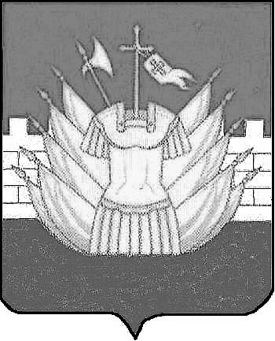

АДМИНИСТРАЦИЯ

ОРЕХОВСКОГО СЕЛЬСКОГО ПОСЕЛЕНИЯ

ГАЛИЧСКОГО МУНИЦИПАЛЬНОГО РАЙОНА

КОСТРОМСКОЙ ОБЛАСТИ

П О С Т А Н О В Л Е Н И Е

от 4 февраля 2022 года № 2
с. Орехово

О внесении изменений в постановление администрации Ореховского сельского поселения от 18.06.2019 г. № 14

В целях приведения нормативного правового акта в соответствие с действующим законодательством, администрация сельского поселения ПОСТАНОВЛЯЕТ:
1. Перечень муниципального имущества администрации Ореховского сельского поселения свободного от прав третьих лиц (за исключением имущественных прав субъектов малого и среднего предпринимательства), подлежащего предоставлению во владение и (или) пользование на долгосрочной основе субъектам малого и среднего предпринимательства и организациям, образующим инфраструктуру поддержки субъектов малого и среднего предпринимательства, утвержденный постановлением администрации сельского поселения от 18.06.2019 № 14 изложить в новой редакции в соответствии с приложением к настоящему постановлению.
2. Настоящее постановление вступает в силу со дня подписания

Глава сельского поселения А.Н.Тимофеев

Приложение

к постановлению главы

администрации Ореховского сельского поселения

от 4 февраля 2022 года № 2

ПЕРЕЧЕНЬ

муниципального имущества администрации Ореховского сельского поселения, свободного от прав третьих лиц (за исключением имущественных прав субъектов малого и среднего предпринимательства), подлежащего предоставлению во владение и (или) пользование на долгосрочной основе субъектам малого и среднего предпринимательства и организациям, образующим инфраструктуру поддержки субъектов малого и среднего предпринимательства

N п/п | Наименование имущества | Адрес местоположения имущества | Идентификационные характеристики имущества | Фактическое использование имущества
1. | Земельный участок | Российская Федерация, Костромская область, Галичский район, Южнее д. Подольское | 1569400 квадратных метров, кадастровый номер: 44:04:085907:128 | свободный
2. | Земельный участок | Российская Федерация, Костромская область, Галичский район, севернее д.Березово | 1060579 квадратных метров, кадастровый номер: 44:04:085907:129 | свободный
3. | Земельный участок | Российская Федерация, Костромская область, Галичский район , северо- восточней ст.Россолово | 1585642 квадратных метров, кадастровый номер:  44:04:000000:579 | свободный
4  . | Земельный участок | Российская Федерация, Костромская область, Галичский район севернее ст.Россолово | 455093 квадратных метров, кадастровый номер:  44:04:085903:3 | свободный
5 | Земельный участок | Российская Федерация, Костромская область, Галичский район,севернее д.Еремейцево | 1423257 квадратных метров, кадастровый номер: 44:04:000000:576 | свободный
6 | Земельный участок | Российская Федерация, Костромская область, Галичский район,около д. Папино | 946875 квадратных метров, кадастровый номер 44:04:000000:577 | свободный
7 | Земельный участок | Российская Федерация, Костромская область, Галичский район,на северо-восток от д.Левкого | 1084651 квадратных метров, кадастровый номер 44:04:000000:578 | свободный
8 | Земельный участок | Российская Федерация, Костромская область, Галичский район,на юго-запад от д. Левкого | 645121 квадратных метров, кадастровый номер:44:04:00000:580 | свободный
9 | Земельный участок | Российская Федерация, Костромская область, Галичский район, у с.Воскресенское | 2988565 квадратных метров, кадастровый номер:44:04:085902:104 | Арендуется субъектом малого и среднего предпринимательства ООО «МТТ-МОТО» под с/х использование.  Договор переуступки аренды земельного участка от 1 октября 2018г.  ИНН: 5004024749  Срок договора с 1.10.2018г. по 25.06.2066г.
10 | Нежилое помещение № 14 | Российская Федерация,  Костромская область, Галичский район, п. Россолово, ул. Шоссейная, д.1 | 13,6 квадратных метров | Занято, договор аренды муниципального имущества без торгов от 01.01.2022 г.

